在详细设计中，我们主要要完成的是系统的类图和顺序图设计。按照每个人负责的用例，先各自进行类图，顺序图的设计，然后再整合。请大家在11月3日22：00前完成各自用例的设计，然后把uml文件传到QQ群的自己文件夹下。uml文件命名：用例名称.uml

顺序图：

我们使用Star UML进行设计。

以用例课件管理中的上传课件为例：

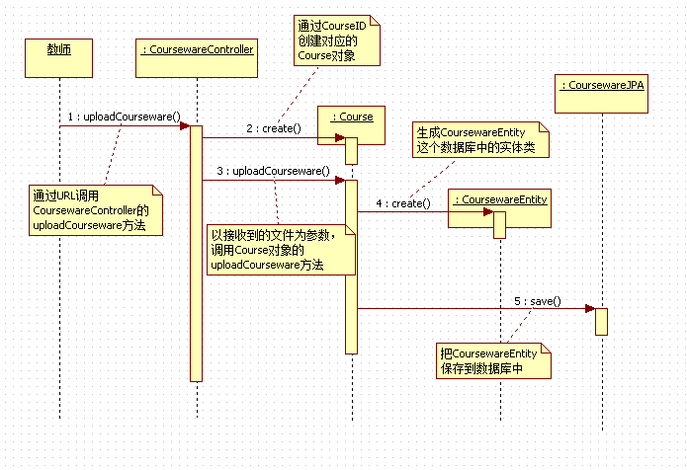

其中Controller为每个用例中接收web页面请求Controller层的类，course则为处理该场景的model层的类，Entity类则是代表着数据库中的一个实体，JPA类则是对该实体进行数据库操作的，DAO层的类。

类图：

将顺序图使用到的类整合在一起(这里只做了上面的那个顺序图……)

